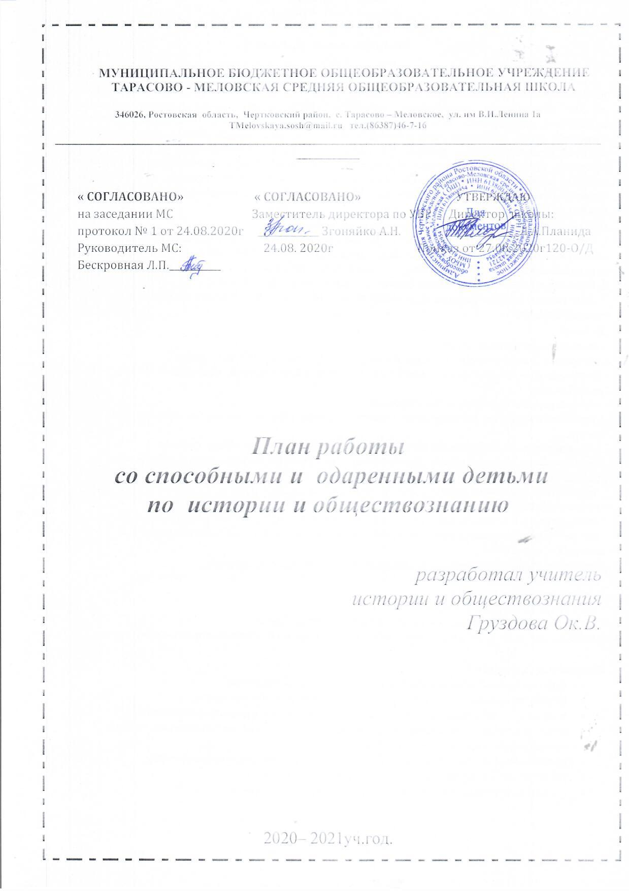
Пояснительная записка

Одной из приоритетных задач современной школы, является создание условий, обеспечивающих выявление и развитие одаренных детей. Что же такое одаренность? Одаренность — это качественное своеобразное сочетание способностей, обеспечивающее успешность выполнения деятельности. Появление таких обучающихся в классе, обладающих качествами одарённых детей, – большая удача и большая ответственность учителя. Данный план направлен на развитие интеллектуальных умений обучающихся на основе формирования у ребенка умений управлять процессами творчества: фантазированием, пониманием закономерностей, решением сложных проблемных ситуаций. Он дает школьнику возможность раскрыть многие качества, лежащие в основе творческого мышления. Успешность работы с одаренными детьми во многом зависит от организации этой работы.
Целью работы с одарёнными детьми является:
1. Создание условий для оптимального развития одаренных детей, чья одаренность на данный момент может быть еще не проявившейся, а также просто способных детей, в отношении которых есть серьезная надежда на развитие их творческого потенциала.
2. Развитие и выработка социально ценных компетенций у обучающихся.
3. Адаптация и предпрофильная подготовка выпускников, а также их профессиональное самоопределение.
Задачи:
- выявление одаренных детей;
- совершенствование надпредметных знаний, умений и навыков обучающихся;
- формирование устойчивого интереса к самостоятельной творческой (исследовательской) деятельности;
- стимулирование интереса детей к истории;
- создание условий для формирования умений и навыков работы с заданиями олимпиадного уровня;
- расширение информационного пространства в области истории и обществознания;
- формирование умения учиться - ставить цели, планировать и организовывать собственную учебную деятельность;
· знакомство с приемами педагогического наблюдения, диагностики;
· проведение различных внеурочных конкурсов, интеллектуальных игр, олимпиад;
· отбор методов и приемов, которые способствуют развитию самостоятельности и творчества;
· предоставление возможности обучающимся совершенствовать способности через самостоятельную работу.
В процессе учебной деятельности выявляются обучающиеся, которые:
· имеют более высокие по сравнению с большинством интеллектуальные способности, восприимчивость к учению;
- творческие возможности и проявления;
· имеют доминирующую активную познавательную потребность;
· испытывают радость от добывания знаний, от умственного и общественно-полезного труда.

Ожидаемые результаты:
- формирование системы работы с одаренными обучающимися;
- формирование положительной мотивации к учению у обучающихся;
- творческая самореализация обучающихся на уроках истории и обществознания;
- совершенствование и повышение качества знаний и умений воспитанников, умений применять их в нестандартных ситуациях;
- призовые места или дипломы в олимпиадах и конкурсах различного уровня;
- развитие общей эрудиции детей, расширение их кругозора;
- развитие творческого и логического мышления обучающихся;

Результаты по формированию УУД
Познавательные УУД:
- самостоятельно выделять и формулировать познавательную цель;
- использовать разные средства информационного поиска (книга, словарь, энциклопедия, взрослый человек);
- осуществлять запись (фиксацию) выборочной информации в т.ч. инструментов ИКТ;
- грамотное построение устной и письменной речи;
- выполнять рефлексивный анализ учебной деятельности;
- извлекать информацию из прослушанных и прочитанных текстов;
- самостоятельно создавать алгоритм действий;
- обобщать и выделять общность для целого ряда или класса единичных объектов, устанавливать аналогии;
- владеть общим рядом приемом решения задач, выдвигать собственные гипотезы, обосновывать и доказывать правильность своего выбора;
- понимать, читать, преобразовывать знаковую модель, различать символы, замещаемой предметной действительности;
- использовать разные географические средства;
- замечать проблему, формулировать ее в самостоятельной деятельности, намечать способы решения проблем поискового и творческого характера;
Личностные УУД:
- основы гражданской идентичности личности в формесознания «Я» как гражданина России, любящего свою родину;
- чувство со причастности и гордости за свою страну, народ и историю, осознающего
ответственность за судьбу России;
- осознание ответственности человека за общее благополучие своей этнической принадлежности;
Умения:
- проводить рефлексивный анализ собственной учебной деятельности, выявлять проблемы учебной деятельности, переформулировать проблемы в цели;
- работать в разных учебных позициях: обучающийся, учитель, критик, оценщик, оратор и др.
- стремление к самосовершенствованию;
- широкая мотивационная основа учебной деятельности, включающая в себя: социальные, учебно – познавательные и внешние мотивы;
Регулятивные УУД:
- замечать проблему, самостоятельно определять цель, формулировать промежуточные задачи;
- оценивать собственную работу по критериям, самостоятельно разрабатывать критерии оценки, использовать разные системы оценки (шкалы, линейки, баллы, проценты);
- адекватно выполнять рефлексивную и прогностическую самооценку; осуществлять итоговый и пошаговый контроль по результату;
- адекватно воспринимать предложения и оценку учителей и товарищей, родителей и других людей;
- составлять собственную карту знаний на этапе планирования хода изучения нового материала, анализировать продвижение в материале по карте знаний с целью выявления достижений и трудностей;
- прогнозировать результат решения теоретической учебной задачи;
- самостоятельно планировать деятельность, следовать составленному плану;
- понимать значение работы над устранением ошибок;
- находить и исправлять ошибки, выделять причины ошибок;
- подбирать задания на устранение пробелов в знаниях;
- различать способ и результат действия;
Коммуникативные УУД:
- эффективно сотрудничать в паре, группе и классе;
- адекватно использовать коммуникативные, прежде всего речевые, средства для решения различных коммуникативных задач, строить монологическое высказывание, владеть диалогической формой коммуникации, используя в т.ч. средства и инструменты ИКТ и дистанционного общения;
- допускать возможность существования у людей различных точек зрения, в т.ч., несовпадающих с его собственной и ориентироваться на позицию партнера в общении и взаимодействии;
- учитывать разные мнения и стремиться к координации различных позиций в сотрудничестве;
- уметь формулировать свое мнение и позицию высказываться, убеждать, доказывать, уступать;
- с помощью вопросов выяснять недостающую информацию;
- брать на себя инициативу в осуществлении совместного действия;
- анализировать результаты собственного действия относительно общей схемы деятельности, устанавливать отношения других участников деятельности к собственному действию;
- выполнять рефлексию своих действий как достаточно полное отображение предметного содержания и условий осуществляемых действий;
- составлять внутренний план действий;
Принципы работы педагога с одаренными детьми:
- принцип максимального разнообразия предоставленных возможностей для развития личности;
- принцип возрастания роли внеурочной деятельности;
- принцип создания условий для совместной работы обучающихся при минимальном участии учителя;
- принцип свободы выбора обучающимся дополнительных образовательных услуг, помощи, наставничества;
- принцип развивающей и воспитывающей среды;
- принцип обучения и воспитания на диагностической основе;
- принцип возрастания роли досугово-развивающей познавательной деятельности;
- принцип индивидуализации и дифференциации обучения (учитывается различие обучающихся; применяется как внутренняя, так и внешняя дифференциация; используются адаптивные разноуровневые формы обучения и контроля);
- принцип интеграции интеллектуального, морального, эстетического и физического развития;
- принцип научности;
- принцип гуманизации (ориентация учебно-воспитательного процесса на личность ребёнка как центра образовательного процесса, что проявляется в выборе содержания, методов, средств обучения и воспитания.);
- принцип индивидуализации (гибкое приспособление воспитательно-образовательной системы к уровню развития каждого обучающегося; психолого-педагогическая поддержка, разработка индивидуальных образовательных маршрутов, подбор педагогического инструментария для контроля и коррекции хода и результатов процесса обучения и воспитания);
- принцип максимального разнообразия предоставленных возможностей для развития личности;
- принцип вариативности реализации содержания, форм, методов образовательного процесса;
- принцип сотрудничества, сотворчества обучающихся и педагога при минимальном участии последнего;
- принцип самопознания и самореализации одаренной личности;
- принцип доступности услуг, направленных на выявление и развитие способностей и одарённостей для всех детей независимо от их социального положения и состояния здоровья;
- принцип открытости и информированности образовательного сообщества о системе работы с одарёнными детьми на разных уровнях;

Работа с одаренными детьми в условиях обычных классов складывается на основе «внутренней» дифференциации, внедрения развивающих и личностно-ориентированных методов обучения, нетрадиционных форм работы на уроке и внеурочной деятельности.
Работу с одарёнными детьми я веду по нескольким направлениям.

Направления работы с одаренными детьми на уроке. | Характеристика направления
1. Индивидуально-дифференцированный подход на уроках истории и обществознания. «Мониторинг одаренности». | Диагностика индивидуально-типологических особенностей учащихся. Диагностика внутреннего развития учащегося.  Формирование групп детей по уровню достижений.  Методы диагностики:  - информационно-комментирующий (беседа, анкета);  - продуктивный: участие в конкурсах, конференциях, предметных олимпиадах;  - оценочный: самооценка, тестирование результатов;  - действенно-поведенческий: наблюдение, самоанализ, анализ урока, занятия.  Определение уровней достижений ученика по истории и развитию творческих способностей: 1-высокий, 2-резервный, 3-обычный.
2.Выделение групп | Выделение групп одарённых детей в каждом классном коллективе.
3.Составление или подбор дифференцированных заданий | Задания включают различные приёмы, которые помогают обучающимся самостоятельно справиться с заданием, или связанных с увеличением объёма и сложности задания.
4. Постоянный контроль за результатами работы обучающихся | Контроль в соответствии с которыми изменяется характер дифференцированных заданий.

Основные направления работы с одаренными детьми:
  - создание благоприятных условий для работы с одарёнными детьми:
- внедрение передовых образовательных технологий;
- укрепление материально-технической базы;
- нормативно-правовое обеспечение деятельности;
- формирование банков данных по проблеме одарённости.
  - методическое обеспечение работы с одарёнными детьми:
- повышение профессионального мастерства педагогов;
- организация обмена опытом учителей, работающих с одарёнными детьми;
- научно-методическое и информационное обеспечение программы.
  - мероприятия по работе с одарёнными детьми.
предусматривается участие способных и одарённых детей в мероприятиях различного уровня (олимпиады, конкурсы, фестивали, соревнования, выставки).
Направления деятельности:
- организация и проведение как групповых занятий, так и индивидуальной работы с одаренными детьми на уроках истории и обществознания, во внеурочной деятельности;
- подготовка обучающихся к олимпиадам, конкурсам, викторинам школьного, муниципального, регионального, всероссийского уровня;
проведение массовых мероприятий внутри объединения;
- обобщение и систематизация материалов и результатов работы с одаренными детьми.
Формы работы с одаренными обучающимися.
- объединения дополнительного образования;
- внеурочная деятельность;
- конкурсы и конференции;
- интеллектуальный марафон;
- участие в олимпиадах;
- индивидуальный подход на занятиях, задания повышенного уровня;
- дополнительные занятия с одарёнными детьми в совместной деятельности;
- проектная деятельность;
- посещение интеллектуальных и творческих кружков;
- интеллектуальные игры, викторины;
- ведение детских портфолио;
Ожидаемые результаты:
Реализация мероприятий, предусмотренных программой, позволит:
- сформировать систему работы с одарёнными детьми;
- создать условия для развития одарённости и таланта у детей в современных условиях;
- совершенствовать формы работы с одарёнными и способными детьми;
- сформировать банк данных «Одарённые дети».
- совершенствование и повышение качества знаний и умений воспитанников, умений применять их в нестандартных ситуациях;
- призовые места или дипломы в олимпиадах и конкурсах различного уровня;
- развитие общей эрудиции детей, расширение их кругозора;
- развитие творческого и логического мышления обучающихся;

План работы
со способными и одаренными детьми
на уроках истории и обществознания

Сроки | Мероприятия
Сентябрь | Работа по выявлению одарённых детей. Изучение интересов и склонностей обучающихся. Диагностика родителей и индивидуальные беседы. Формирование списков обучающихся.  Мониторинговая диагностика одарённости .  Участие в заочных олимпиадах и конкурсах.
Октябрь | Подготовка к школьной олимпиаде по предметам. Практические занятия. Продолжение работы по выявлению одарённых детей .  Участие в заочных олимпиадах и конкурсах.
Ноябрь | Участие в олимпиаде школьного уровня.  Участие в заочных олимпиадах и конкурсах.  Работа с портфолио (итоги 1 четверти).
Декабрь | Участие в олимпиаде муниципального уровня .  Участие в заочных олимпиадах и конкурсах.
Январь | Участие в олимпиаде школьного уровня.  Участие в заочных олимпиадах и конкурсах. Работа с портфолио (итоги 2 четверти).
Февраль | Участие в олимпиаде школьного уровня.  Участие в заочных олимпиадах и конкурсах. Неделя начальных классов.
Март | Участие в предметных олимпиадах муниципального уровня . Участие в заочных олимпиадах и конкурсах. Работа с портфолио (итоги 3 четверти).
Апрель | Результаты, достижения (мониторинг). Участие в заочных олимпиадах и конкурсах.
Май | Презентация итогов работы с одаренными детьми в течение учебного года. Составление плана. Работа с портфолио (итоги года).
В течение года | Размещение материалов по работе с одаренными детьми на сайте школы и на личных страничках.
 | Дополнительные занятия с одаренными детьми на сайтах Интернет он-лайн.
 | Создание в учебном кабинете материальной базы.
 | Исследовательская деятельность по истории и обществознанию, проведение тематических исследований.
 | Участие в разноуровневых олимпиадах, конкурсах.

План работы учителя
№ | Содержание работы | Сроки
1. | Выявление одаренных детей. | Постоянно.
2. | Создание и пополнение банка данных одаренных детей по истории и обществознанию. | В течение года.
3. | Диагностика индивидуально-типологических особенностей обучающихся. Диагностика внутреннего развития обучающегося. Диагностика успешности ребенка. | Постоянно.
4. | Создание нормативной и методической базы для работы с одаренными детьми. | В течение года.
5. | Организация исследовательской деятельности обучающихся. | В течение года.
6. | Подготовка обучающихся к предметным олимпиадам, конкурсам, конференциям. | В течение года.
7. | Составление плана массовых мероприятий с одаренными детьми. | Сентябрь.
8. | Создание банка творческих работ обучающихся. | В течение года.
 | Самообразование педагога
1. | Изучение методической и научно-популярной литературы. | Постоянно.
2. | Изучение литературы по выбранным проблемам обучающихся. | Постоянно.
3. | Участие в работе методических объединений. Обмен мнениями по вопросам работы с одаренными детьми. | В течение года.
4. | Участие в профессиональных конкурсах, семинарах. | В течение года.
5. | Обмен опытом работы с одаренными детьми на ШМО. | Май.
 | Работа с родителями одаренных детей
1. | Индивидуальная работа с родителями (по запросам). | В течение года.
2. | Участие родителей в конкурсах, научно-практических конференциях вместе с детьми и педагогами. | В течение года.

Достижения обучающихся

Ф.И. уч-ся | класс | Уровень участия | Мероприятие | Результат

